Тема: Сортування, фільтрація, розширений фільтр. Автофільтр
Мета: навчити учнів виконувати сортування списків та фільтрацію даних за допомогою автофільтра й розширеного фільтра
Тип уроку: комбінований
Методичне забезпечення: мультимедіапроектор, інтерактивна дошка, системний адміністратор, ПК з програмою Excel, роздатковий матеріал.

СТРУКТУРА УРОКУ
1. Організаційний момент
➢ перевірка присутності учнів
➢ підготовка до уроку
2. Актуалізація опорних знань (7 хвилин)
Диктант (кожна правильна відповідь оцінюється 1 балом):
Запитання
1. Документ у програмі Excel називається … (лист)
2. Комірка, на якій знаходиться курсор, є - …(активною)
3. Формула починається зі знака … (=)
4. Знак, що відокремлює цілу частину числа від дробової. (кома)
5. Адресація, яка встановлює адресу комірки в таблиці залежно від місця розташування формули.
6. Кожен робочий лист книги складається з … стовпців (256)
7. Функція ЕСЛИ належить до категорії … (логічна функція)
8. Створена формула, яка виконує операції над заданими значеннями і повертає нове значення. (функція)
9. Сукупність математичних операцій, що виконуються над даними в робочому листі: додавання, віднімання, множення, ділення. (формула)
10. Повідомлення означає, що під час обчислень ширина комірки менша за довжину отриманого результату.
11. В яких посиланнях перед назвою колонки і номером рядка ставиться символ $. (абсолютних посиланнях)
12. Любе значення або вираз, яке при обчисленні дає значення ИСТИНА або ЛОЖЬ. (логічний вираз)

3. Повідомлення теми, мети уроку. Мотивація навчальної діяльності.
4. Пояснення нового матеріалу
Сортування - це зміна відносного положення даних у списку відповідно до значень або типу даних.
Просте сортування (швидке) – (по одному стовпчику). За допомогою кнопки на вкладці Данные – група Сортировка и фильтр.
Складне сортування (сортування за умовами) – (по 2 і більше стовпцях).
Дані можна сортувати за текстом (від "А" до "Я" або від "Я" до "А"), числами (від найменшого до найбільшого та від найбільшого до найменшого) і датою й часом (від найстарішого до найновішого, від найновішого до найстарішого) в одному або кількох стовпцях. Також можна сортувати за настроюваним списком (наприклад, "Великий", "Середній", "Маленький") або за форматом, зокрема за кольором клітинок, кольором шрифту або набором піктограм. Найчастіше виконується сортування стовпців, проте можна сортувати й рядки.
Умови сортування для таблиць Excel зберігаються із книгою, тому після відкриття книги можна повторно застосовувати сортування до таблиці, але умови сортування не зберігаються для діапазону клітинок. Якщо потрібно зберегти умови сортування, щоб періодично під час відкриття книги можна було повторно його застосовувати, рекомендовано використовувати таблиці. Це особливо важливо для сортування за кількома стовпцями та для сортування, яке довго створюється.
Під час повторного застосування сортування результати можуть виявитися різні з одної з наведених нижче причин.
• Дані змінено, додано або видалено з цього діапазону клітинок або стовпця таблиці.
• Значення, які повертає формула, змінились, і дані аркуша було обчислено повторно.
Сортування тексту
1. Виділіть стовпець алфавітно-цифрових даних у діапазоні клітинок або переконайтеся, що активна клітинка належить до стовпця таблиці, який містить алфавітно-цифрові дані.
2. На вкладці Дані у групі Сортування й фільтр виконайте одну з таких дій:
➢ Щоб сортувати в алфавітно-цифровому порядку за зростанням, натисніть кнопку Сортування від А до Я.
➢ 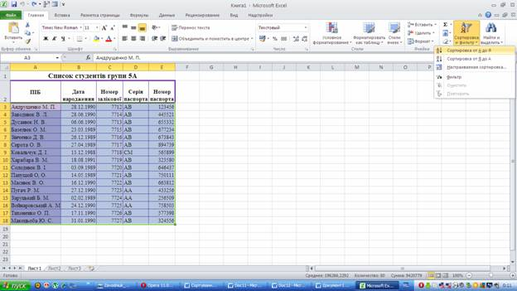
➢ Щоб сортувати в алфавітно-цифровому порядку за спаданням, натисніть кнопку Сортування від Я до А.
3. За потреби можна застосувати сортування з урахуванням регістру.
1. На вкладці Дані у групі Сортування й фільтр натисніть кнопку Сортувати.

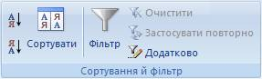
2. У діалоговому вікні Сортування натисніть кнопку Параметри.
Відкриється діалогове вікно Параметри сортування.
3. У діалоговому вікні Параметри сортування встановіть прапорець Враховувати регістр.
4. Двічі натисніть кнопку ОК.
5. Щоб повторно застосувати сортування після змінення даних, виберіть клітинку в діапазоні або таблиці, а потім на вкладці Дані у групіСортування й фільтр виберіть команду Застосувати повторно.
Примітка: перевірте, чи всі дані збережено в текстовому форматі. Якщо у стовпці, який потрібно відсортувати, містяться числа, збережені в числовому та текстовому форматі, необхідно їх усі зберегти як текст. У протилежному випадку числа в числовому форматі після сортування будуть розташовані перед числами в текстовому форматі. Щоб форматувати всі виділені дані як текст, на вкладці Основне у групі Шрифт натисніть кнопкуФормат клітинок: шрифт, виберіть вкладку Число, а потім у списку Числові формати виберіть пункт Текстовий.
Сортування чисел
1. Виділіть стовпець числових даних у діапазоні клітинок або переконайтеся, що активна клітинка належить до стовпця таблиці, який містить числові дані.
2. На вкладці Дані у групі Сортування й фільтр виконайте одну з таких дій:
- Щоб відсортувати числа від найменшого до найбільшого, натисніть кнопку Сортування від найменшого до найбільшого.
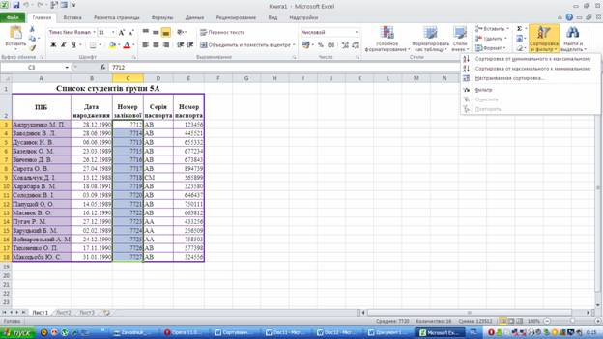
- Щоб відсортувати числа від найбільшого до найменшого, натисніть кнопку Сортування від найбільшого до найменшого.
Примітка: перевірте, чи всі дані збережено в числовому форматі. Якщо результати виявляться не такі, як очікувалося, можливо, стовпець містить числа в текстовому форматі, а не в числовому. Наприклад, від’ємні числа, імпортовані з деяких систем бухгалтерського обліку, або числа, введені з зайвим апострофом (') на початку, зберігаються як текст.
Сортування значень дати й часу
1. Виберіть стовпець даних у форматі дати або часу в діапазоні клітинок і переконайтеся, що активна клітинка міститься у стовпці таблиці з даними у форматі дати або часу.
2. Виділіть стовпець даних у форматі дати або часу в діапазоні клітинок або в таблиці.
3. На вкладці Дані у групі Сортування й фільтр виконайте одну з таких дій:
- Для сортування від найранішої до найпізнішої дати або часу натисніть кнопку Сортування від найстаршого до наймолодшого.
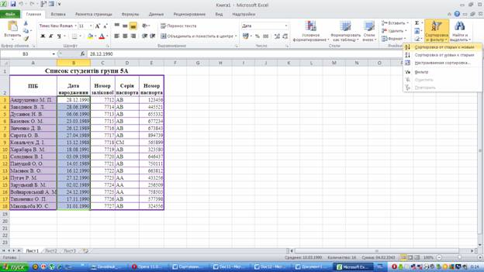
- Для сортування від найпізнішої до найранішої дати або часу натисніть кнопку Сортування від наймолодшого до найстаршого.
4. Щоб повторно застосувати сортування після змінення даних, виберіть клітинку в діапазоні або таблиці, а потім на вкладці Дані у групі Сортування й фільтр виберіть команду Застосувати повторно.
Примітка: перевірте, чи дату й час збережено у форматі дати або часу. Якщо результати виявляться незадовільні, можливо, стовпець містить дату й час у текстовому форматі, а не у форматі дати й часу. Для правильного сортування дати й часу у програмі Excel дату й час потрібно зберігати як порядковий номер дати або часу. Якщо програма Excel не розпізнає значення як дату або час, воно зберігається як текст.
Завдання для закріплення:
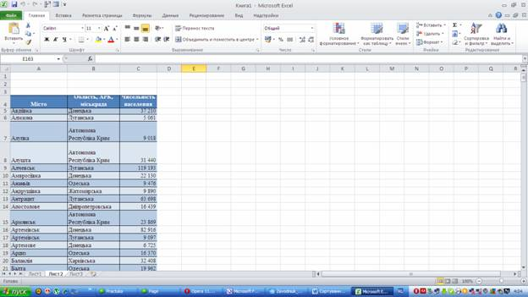
Фільтрація даних
Фільтрація - це швидкий і зручний спосіб пошуку даних у діапазоні та роботи з ними. У фільтрованому діапазоні відображаються лише рядки, які відповідають умовам, указаним для стовпця. У Microsoft Excel доступні дві
команди для фільтрація діапазонів:
➢ Автофільтр, який включає фільтр за виділеним фрагментом, для простих критеріїв добору;
➢ Розширений фільтр для складніших критеріїв добору.
На відміну від сортування, фільтрація не змінює порядок розташування записів у діапазоні. Під час фільтрації рядки, які не потрібно відображувати, тимчасово приховуються.
Під час фільтрації рядків у Microsoft Excel дані в діапазоні можна редагувати, форматувати, друкувати та створювати на їх основі діаграми, не змінюючи порядок рядків і не переміщуючи їх.
Автофільтр:
1. Встановити курсор в одну з комірок списку.
2. Вкладка Данные aгрупа Сортировка и Фильтр a Фильтр. Excel проаналізує список і добавить в стрічку заголовків полів кнопки розкриваючих списків (кнопки автофільтра )
3. Список кнопки відкриває усі значення у списку.
4. Вибрати потрібний елемент.
Після того, як список буде відфільтрований, то в стрічці стану з’явиться повідомлення про те, скільки стрічок відібрано. Крім того, зміниться колір кнопки розкриваючого списку, щоб нагадати, що список відфільтрований позначенням.
Автоматична фільтрація має певні границі. В розкриваючому списку з’явиться тільки 1000 перших різних значень. Якщо кількість елементів у списку переважає вказані границі, можна використати засіб розширеної фільтрації (вона описана нижче).
Крім всіх значень стовпчика, розкриваючийся список складає ще 5 пунктів.
➢ Все. Відображає всі елементи стовпця. Використовується для відміни фільтрації стовпця.
➢ Перші 10. Вибирає «найкращу десятку» елементів списку.
➢ Умова. Фільтрує список, по декількох умовах.
➢ Пусті. Фільтрує список, відображаючи тільки стрічки з пустими комірками в даному стовпчику. Цей пункт появляється в кінці списку тільки в тому випадку, якщо в стовпчику є одна або більше порожніх комірок.
➢ Непорожні. Фільтрує список, вказуючи тільки стрічку з не порожніми комірками в даному стовпчику. Цей пункт з’являється вкінці списку тільки в тому випадку, якщо в стовпчику є одна або більше пустих комірок.
Щоб весь список був відображений знову клацніть на кнопці розкриття списку, або виконайте команду Данные > Фільтр > Автофильтр повторно. В результаті буде видалений прапорець в пункті меню Автофильтр і список набуде попереднього стану.
Часто для обробки списку буває достатньо автофільтра. Але, якщо необхідно виконати операцію, вихідну за рамки можливостей автофільтра, то доведеться звернутися до допомоги засобів розширеної фільтрації. Розширений фільтр набагато більше гнучкий, за автофільтр, однак при його використанні потрібно виконувати більше підготовчих дій. Розширений фільтр дозволяє виконувати наступне:
➢ Визначити більш складний критерій фільтрації;
➢ Встановити обрахунковий критерій фільтрації;
➢ Відобразити тільки різні (неповторні) записи;
➢ Переміщати копії стрічок, які відповідають визначеному критерію, в інше місце.
Розширений фільтр:
1. Задати діапазон критеріїв відбору
2.Вкладка Данные aгрупа Сортировка и фильтрaДополнительно
3. Задати вихідний діапазон даних
4. Задати діапазон умов
5. Вказати де буде виконуватись фільтрація:
• Фільтрація списку на місці (за замовчуванням)
• Скопіювати результат до іншого розташування
6. Якщо буде використовуватись 2 спосіб, то ввімкнути відповідну опцію.
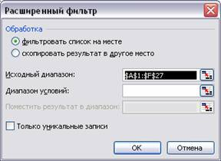
Типи критеріїв відбору
• текстові або числові (оператори - =, >, <, >=, <=, <>, символи підстановки - *, ?
• критерії, що виконують обрахунки під час фільтрації – обраховують для списку нове поле
Правила для застосування критеріїв, що виконують обрахунки під час фільтрації:
• Не використовувати заголовки полів списку в діапазоні критеріїв. Створіть новий заголовок або просто залиште пусту комірку.
• Можна використовувати будь-яку кількість критерії, що виконують обрахунки, а також поєднання критеріїв, що проводять обрахунки і тих, що не проводять

4. Закріплення вивченого матеріалу
Фронтальна бесіда
1. Що таке сортування?
2. Які є види сортування?
3. Як виконується просте сортування?
4. Як виконується складне сортування?
5. Які додаткові параметри сортування можна задати?
6. Які засоби фільтрації пропонує нам програма Excel?
7. Яка послідовність використання автофільтра?
8. В яких випадках використовують розширений фільтр?
9. Яка послідовність використання розширеного фільтра?

